**TISKOVÁ ZPRÁVA:**

**„Vodníci“ z celé republiky na Lipně usilují o získání kvalifikace: „Záchranář VZS“**

**Základna českokrumlovské Vodní záchranné služby v Dolní Vltavici byla po dobu deseti dní plně obsazena vodními záchranáři z celé republiky. Své zastoupení zde našli pobočné spolky z Ostravy, Prahy, Plzně, Č. Budějovic, Jablonce nad Nisou, Ústí nad Labem a Pastvin. Necelé třicítka členů, včetně instruktorů, se zde sešla v rámci kurzu Hladinové služby 2024. Ve stejném termínu zde probíhal také výcvik kynologů z Jihočeské záchranné brigády kynologů.**

(Český Krumlov, 13.05.2024) – V rámci vzdělávacího systému Vodní záchranné služby je nejvyšší nepedagogickou kvalifikací *Záchranář VZS*. Tato kvalifikace, která má zásadní význam pro spolky napříč celou republikou, se skládá ze dvou částí. Jsou jimi *Kurz divoké vody* a *Kurz hladinové služby*. A právě druhá část se mezi 3. až 12. květnem uskutečnila na naší největší vodní nádrži. Záchranáři s touto kvalifikací jsou skutečnými profesionály ve svém oboru a díky tomuto kurzu jsou plně připraveni na výkon neodkladné první pomoci či technické pomoci na vodních plochách a kolem nich. Tento kurz bývá předpokladem pro velitele jednotlivých směn v rámci letních nepřetržitých služeb.

Těchto deset dní bylo velice nabitých jak po praktické, tak po teoretické stránce. Instruktoři, kteří jsou profesí profesionálními záchranáři, lezci, potápěči nebo poříčními policisty předávali kurzistům nepřeberné množství zkušeností a znalostí. Čas na kurzu byl využit opravdu naplno. Začínalo se v 7:00 ranním plaváním a den končil obvykle až po deváté hodině večerní po poslední přednášce.

Kurz začal oficiálně v sobotu 4.5. ráno vstupním přezkoušením z kvalifikace *Plavčík,* která je podmínkou pro účast na tomto kurzu. Náplní kurzu bylo seznámení s různými druhy plavidel, kterými VZS disponuje a jejich ovládání, například i v podmínkách bouře a snížené viditelnosti. Díky pobočnému spolku Plzeň si mohl zbytek účastníků vyzkoušet použití noktovizoru při plavbě v noci. Dále pak pokročilá první pomoc, řešení úrazových i neúrazových stavů jak přímo na vodní hladině, tak i kolem ní. Také řešení technické pomoci, jako například převrácené pramice či plachetnice, nebo tažení neovladatelných plavidel. Nechyběli ani lezecké techniky při transportu zraněného z těžko dostupných míst či improvizované techniky slaňování.

Při teoretických přednáškách se kurzisté seznámili s přístrojovým potápěním a riziky tohoto sportu, meteorologií, hydrologií stojatých vod, se záchranou z ledu a problematikou zajišťování závodů, ať už jachtařských či vodáckých. Vyhledáváním utonulých osob pomocí sonaru s praktickým vyzkoušením. Jedna přednáška, pod vedením zkušeného instruktora z Armády ČR, byla také o orientaci v terénu, práci s mapou a o systémech WGS84, MGRS a UTM.

Závěrem kurzu byly páteční modelové situace a sobotní přezkoušení. Modelové situace probíhali po celý pátek, od rána až do sobotních ranních hodin. Účastníci byli rozděleni na týmy a byli povoláváni k různým simulovaným situacím, při kterých ověřili své nové vědomosti. Dopolední sekce probíhala na základně a byla věnována zejména první pomoci. Odpolední a noční sekce probíhala po celé vodní ploše Lipna, od Lipna nad Vltavou až po Karlovy Dvory. Při nich museli záchranáři řešit například převrácenou dračí loď, pohřešované osoby nebo neukázněné řidiče vodního skútru. Sobotní přezkoušení bylo formou teoretického testu a praktického přezkoušení z výše jmenovaných témat.

Většina účastníků kurz řádně zakončila a v neděli se rozjeli na své domovské základny v očekávání nové letní sezóny, při které jistě využijí svých nových zkušeností.

Společně s výcvikem vodních záchranářů probíhal během týdne také výcvik psovodů z Jihočeské záchranné brigády kynologů. Tato skupina sdružuje dobrovolníky na vysoké profesionální úrovni, kteří svým čtyřnohým parťákům věnují celý život a připravují se společně na různé zkoušky. Ať už jde o vyhledávání živých či mrtvých osob v sutinách, na vodní ploše, lavinách a dalších, těžko dostupných terénech. Své výcvikové středisko mají na Spáleništi u Přední Výtoně. Tento týden ale využili základny VZS v Dolní Vltavici. Především kvůli propojení s *Kurzem hladinové služby* mohli využít rozličné materiálové vybavení, kterým VZS disponuje. Díky tomu se mohli naplno věnovat přípravě na vrcholové zkoušky. Přijeli především členové, kteří se specializují na vyhledávání utonulých osob nebo dopomoc vodákům, surfařům a plavcům. Vybraní členové VZS si zase naopak vyzkoušeli transport kynologů s jejich parťáky na odlehlé kouty jezera s výsadkem do terénu.

Jsme velice hrdí na tuto provázanost našeho spolku s brigádou kynologů. V určitých ohledech si naše spolky jsou velice podobné a je vidět, že vzájemná spolupráce se dlouhodobě vyplácí.

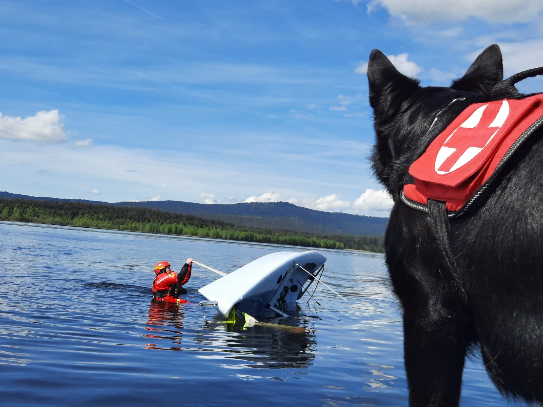

V Českém Krumlově, 13.05.2024

IG: @vzscckck, @vzscck

FB: Vodní záchranná služba ČČK Český Krumlov, JČZBK

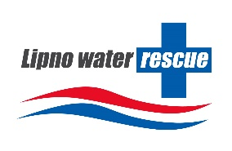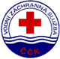

Štěpán Šesták, Ing. Milan Bukáček

T: 606 270 047, E-mail: bukacek@zachranari.com

Vodní záchranná služba ČČK, p.s. Český Krumlov